成都市温江区东辰外国语学校
灭火器

招
采
文
件

招标人：成都市温江区东辰外国语学校

投 标 须 知
 | 项 目 | 说 明 与 要 求
1 | 项目名称 | 成都市温江区东辰外国语学校灭火器采购项目
2 | 项目地点 | 成都市温江区永宁镇八一路南段699号
3 | 工程名称/  招采内容 | 灭火器供应
4 | 技术要求 | 详招采清单技术参数
5 | 供货周期 | 合同签订后10日内完成供货、验收及移交
6 | 代表性样品提供 | 投标单位根据样品清单提供代表性样品
7 | 付款方式 | 验收移交并完成结算后支付97%，剩余3%为质保金一年内付清。
8 | 投标人资  质要求 | 独立法人资格，具备相应资质，具备良好信誉。
9 | 投标报价 | 密封报价。包含新购置单价及回收单价（回收价为供应商向学校支付费用），所报单价为含税全费用综合单价，包含完成该项目的所有费用。主要材料进场交货时附带产品合格证、检测报告（供货方自费检测）。
10 | 投标有效期 | 从投标截止之日起：90日历天
11 | 实施方式 | 招标人直接发包，中标单价即为招标人支付中标单位的单价，中标单位所供材料过程或所实施工程过程中不需向任何第三方递交任何形式配合费。
12 | 标书组成文件 | - 法人授权  - 投标报价  - 履约承诺书  - 投标人公司资质、类似业绩及相关产品介绍资料  - 投标文件电子档
13 | 投标文件  装订要求 | 胶装，标书组成1-4部分盖骑缝章，逐页编码，并编制目录【电子档存于U盘并密封，U盘请贴单位标签，招标人现场拷贝后退还并请投标人主动索取】
14 | 投标文件  份数及要求 | 投标文件：（1）份数：正本一份，副本七份（2）要求密封完好，并在密封处加盖公司鲜章，封套上注明工程名称/招采内容、品牌（若有时）、公司名称、联系人、电话。
15 | 招标文件获取方式 | 1、获取时间：2024年6月12日9 时00分至2024年6月15日18 时00分  2、获取地点：四川省成都市温江区永宁镇八一路南段699号成都市温江区东辰外国语学校初中部六楼办公室。  3、联系人:龙 飞 电话：18281915655
16 | 投标文件递交地点及时间 | 地 点：成都市温江区永宁镇八一路南段699号（成都市温江区东辰外国语学校）初中教学楼六楼会议室  截止时间：2024年6月 17 日上午9:30时。（请投标人在当日开标前15分钟到即可，并带上技术及经济相关人员以便现场交流）
17 | 投标保证金 | 投标保证金：3000元，人民币大写：叁仟元，请投标人在投标截止时间前1个工作日通过公司基本账户转账完成保证金到账，并将投标保证金转款回单附到法人授权书后。
18 | 履约保证金 | 履约保证金：壹万元，中标单位投标保证金自动转为履约保证金，产品验收合格后十五个工作日内完成退还。
19 | 招标人信息及联系人 | 有关招标活动的文电按下述地址联系 ：  单位名称：成都市温江区东辰外国语学校  地址：成都市温江区永宁镇八一路南段699号  开户行：中国工商银行股份有限公司成都温江支行  账号：4402252009100185221  联系人：龙 飞 电 话：18281915655
一、法人代表授权书

致 （招标人）：

本授权委托书声明：我 系 有限公司的法定代表人。现授权委托 有限公司的 为我公司代理人。全权代表我公司处理 投标的有关事项。代理人在开标、评标、合同谈判过程中所签署的一切文件和处理与之有关的一切事务。我均予以承认。
代理人无权转委其他人代理。
特此委托
代理人： 性别： 年龄：
身份证号： （附身份证复印件加盖鲜章）
单位：
通讯地址：
电话： 传真：
投标单位（公章）：
法定代表人（签字盖章）： （附身份证复印件加盖鲜章）

日期： 年 月 日

二、投标报价

成都市温江区东辰外国语学校灭火器报价书
1、本投标人同意成都市温江区东辰外国语学校灭火器的合同价款按照招标文件及开标谈判中确定的方式和原则执行；
2、成都市温江区东辰外国语学校灭火器的投标报价表：
名称 | 参数 | 数量 | 单位 | 单价 | 合价
新国标5KG灭火器（品牌、规格、型号） | 灭火级别:3A 89B C E  电绝缘强度：50Kv/m  使用温度:-20℃˜+55℃  水压试验:2.1MPa  驱动气体:氮气  工作压力：1.2MPa(20℃)  灭火剂量:5Kg  灭火剂:磷酸二氢铵75%  硫酸铵15%  产品规格:  直径14cm，高度50cm  产品总重:7.5Kg  瓶体材质:碳钢  执行标准:  GB4351.1-2005 | 1500 | 件
名称 | 参数 | 数量 | 单位 | 回收单价 | 回收合价
灭火器回收 | 原同规格5kg灭火器 | 1500 | 件

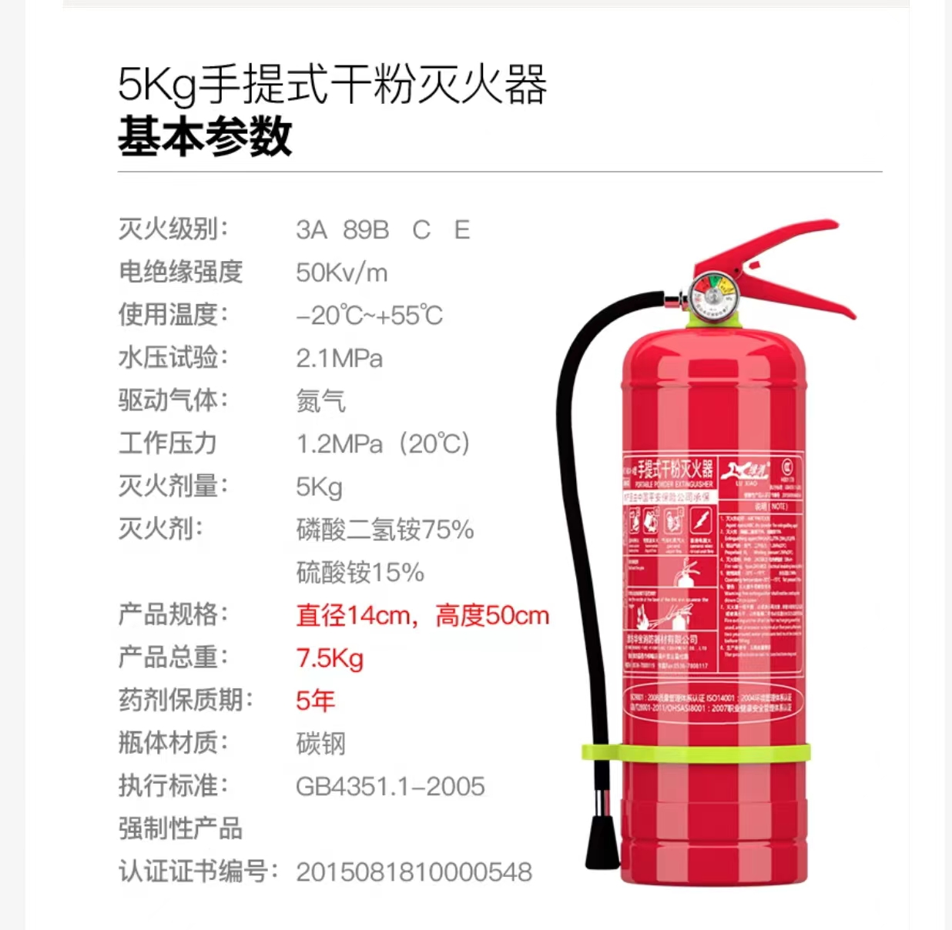

（备注：1、表格内采购数量为暂估，中标后校方提供准确数量，投标时现场提供样品一个，提供国家强制产品认证证书；2、投标单位在名称栏注明品牌、规格、型号）

投标人： （盖章）

法定代表人或委托代理人：

二〇 年 月 日

三、履约承诺书

成都市温江区东辰外国语学校灭火器设备供应履约承诺书
成都市温江区东辰外国语学校：
本投标人已详细阅读了《成都市温江区东辰外国语学校灭火器招标文件》（以下简称：招标文件），自愿参加本次投标，现就有关事项向招标人郑重承诺如下：
1、承认招标文件所载明的全部内容，愿意按照其要求和约定，参与其灭火器的投标，并承担相应的责任；
2、重信誉、守合同。认真履行合同和招标文件约定的事项和责任；
3、校内作业讲文明施工、重安全，杜绝异常、意外事件发生；
4、承担安装施工过程中（包括事前准备和事后拆离期间）的一切安全责任和事故责任；
5、执行招标文件载明的“技术参数要求”， 优质完成承包事项；
6、按要求足额缴纳履约保证金（包含投标保证金，若有时）；
7、若违反本项目承包合同、招标文件及本承诺所造成的损失，我公司无条件按其约定向招标人赔偿；
8、保证在本承包项目内容竣工验收合格后，两日之内撤离全部人员和现场材料及设备，将场地交付甲方；
9、全面履行售后的技术服务、使用指导服务和维护维修服务。
投标人: （盖章）

法定代表人（签字）：

二〇 年 月 日
四、售后服务及承诺

（备注：此部分由投标单位自行完善相关内容）

投标人名称（填写法定名称并加盖签章）
日期： 年 月 日

投标保证金退还申请书

致 （招标人）：

我公司参加了贵单位招标项目 （项目名称）的投标，同时按招标文件的规定提交了人民币大写 元整（￥ ）投标保证金。现投标工作已经结束，按照招标文件的规定，特向贵单位申请退还本项目的投标保证金。

附收款银行账号：
开户名称：
银行账号：
开户银行：

投标单位（盖章）：

20 年 月 日
（此表与投标文件一同提交密封，附在投标文件最后一页并附开户许可证）

合同编号：

灭火器采购合同

甲方（采购方）：
乙方（供货方）： 签订日期: 年 月 日
甲乙双方本着公平自愿、互利互惠的原则，就学生公寓用品采购事宜，根据《中华人民共和国民法典》的规定，经双方平等协商，达成如下协议，明确双方的权利和义务。
一、公寓用品价格表（略，中标后甲乙双方共同确认）

二、合同总价为人民币大写： 元，即RMB￥ 元；该合同总价已包括货物设计、材料、制造、包装、运输、安装、调试、检测等等所有其他有关各项的含税费用。本合同执行期间合同总价不变，甲方无须另向乙方支付本合同规定之外的其他任何费用。
三、交货时间：按采购方电话通知时间执行。
四、质量验收：
1、质量验收方式：由甲乙双方依据合同及展示实物样品为主要依据共同验收，如出现质量问题由乙方全权负责。
2、质量验收标准：乙方提供检验报告。
3、质量验收地点：学校指定地点。
五、交货地点在甲方所在地，运输费用由乙方负责。
六、包装标准及包装费用负担：在包装物上说明品名、厂名、厂址、生产日期等事项，包装费用由乙方负担。
七、付款方式： 到货验收后支付97%，剩余3%为质保金一年内付清。
- 违约责任：未按协议规定的时间、数量交货及付款，则由违约方向履约方按该批货物总额每日0.5%付违约金。
- 其它约定：甲乙双方在学生公寓灭火器上长期真诚合作，形成战略联盟，本次定向设计-花色图案版权属双方共有。甲乙双方不得将本次设计方案原版用于其它第三方使用；乙方保证甲方临时用货需求，提前十天以上通知，甲方在乙方服务和质量达标满意的情况下，原则上此合同一定三年，期间以主要原料棉花官网价格为依据，按同期同比例做上下浮动。
十、本协议经双方签字或盖章后生效。

甲方名称（签章）： 乙方名称（签章）：
法 定 代 表 人： 法 定 代 表 人：
委 托 代 理 人： 委 托 代 理 人：
电 话： 电 话：
开户银行：
账号：

